**5.48 Работа с почтовыми сообщениями**

Некоторые функции программы предполагают отправку и получение писем по электронной почте. Можно отправлять по электронной почте печатные формы, формируемые в программе, а также выполнять синхронизацию данных с другими программами с помощью электронной почты.

После соответствующих настроек программа может автоматически отправлять электронные письма администратору по завершению обновления программы и после формирования отчета с критичными записями журнала регистрации.

Отправленные и полученные таким образом электронные письма не хранятся в программе. О работе с входящими и исходящими электронными письмами, которые сохраняются в программе, см. раздел документации Взаимодействия.

**Настройка учетных записей**

Для работы с почтовыми сообщениями администратору программы необходимо предварительно выполнить настройку учетных записей.

**Системная учетная запись**

Программа поставляется с предопределенной учетной записью – системной учетной записью электронной почты. Она используется по умолчанию некоторыми служебными подсистемами для рассылки различных уведомлений из программы, например, для автоматической отправки сообщений администратору по завершению обновления программы (полный список таких функций приведен в разделе [Отправка и получение почтовых сообщений](https://its.1c.ru/db/content/bsp301doc/src/5.48%20%D1%80%D0%B0%D0%B1%D0%BE%D1%82%D0%B0%20%D1%81%20%D0%BF%D0%BE%D1%87%D1%82%D0%BE%D0%B2%D1%8B%D0%BC%D0%B8%20%D1%81%D0%BE%D0%BE%D0%B1%D1%89%D0%B5%D0%BD%D0%B8%D1%8F%D0%BC%D0%B8.htm?_=1542292879#_отправка_и_получение_6)). Перед использованием таких подсистем необходимо настроить системную учетную запись.

Настройка системной учетной записи электронной почты производится с помощью соответствующей ссылки в разделе **Администрирование –** Органайзер – Почта. Если системная учетная запись не настроена, то открывается помощник Создание учетной записи электронной почты. Подробнее см. раздел [Ввод учетной записи электронной почты](https://its.1c.ru/db/content/bsp301doc/src/5.48%20%D1%80%D0%B0%D0%B1%D0%BE%D1%82%D0%B0%20%D1%81%20%D0%BF%D0%BE%D1%87%D1%82%D0%BE%D0%B2%D1%8B%D0%BC%D0%B8%20%D1%81%D0%BE%D0%BE%D0%B1%D1%89%D0%B5%D0%BD%D0%B8%D1%8F%D0%BC%D0%B8.htm?_=1542292879#_ввод_учетной_записи).

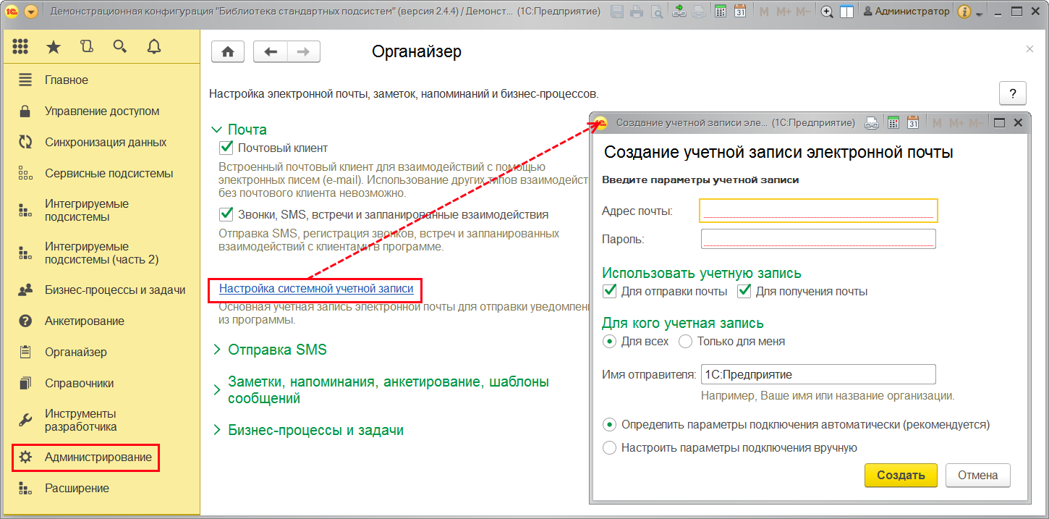

Если системная учетная запись была предустановлена в программе, то необходимо проверить ее и заполнить недостающие поля.

По умолчанию поле Наименование заполнено автоматически значением Системная учетная запись.

Заполните поле Адрес электронной почты (поле является обязательным для заполнения) – в формате **User@Server.net**.

Имя отправителя писем – имя владельца учетной записи, например **1С:Предприятие**.

С помощью флажков укажите, для чего будет использоваться учетная запись:

■ Для отправки писем;

■ Для получения писем.

Таким образом, можно ограничить использование учетной записи только для рассылки или только для получения сообщений. Например, если системная учетная запись используется только для рассылки писем, а получение и отправка почты происходит на почтовые ящики пользователей, нужно выключить флажок Для получения у системной учетной записи, но включить оба у учетных записей для почтовых ящиков пользователей.

**Вкладка Отправка писем**

На вкладке Отправка писем для изменения настройки сервера исходящей почты заполните необходимые поля (зависят от настроек почтового сервера, см. раздел [Примеры настройки почтовых ящиков](https://its.1c.ru/db/content/bsp301doc/src/5.48%20%D1%80%D0%B0%D0%B1%D0%BE%D1%82%D0%B0%20%D1%81%20%D0%BF%D0%BE%D1%87%D1%82%D0%BE%D0%B2%D1%8B%D0%BC%D0%B8%20%D1%81%D0%BE%D0%BE%D0%B1%D1%89%D0%B5%D0%BD%D0%B8%D1%8F%D0%BC%D0%B8.htm?_=1542292879#_примеры_настройки_почтовых)).

В поле Сервер укажите адрес SMTP-сервера в формате **smtp.Server.net**.

Укажите Порт компьютера для отправки почтовых сообщений, например, **465**.

Выберите с помощью переключателя, как будет производиться Шифрование:

■ Авто;

■ Всегда (SSL).

При необходимости включите флажок Требуется авторизация, выберите с помощью переключателя:

■ На сервере исходящей почты (SMTP):

В этом случае нужно ввести Имя пользователя в формате **User@Server.net** (имя пользователя учетной записи может отличаться от основного, в таком случае оно будет предназначено только для отправки писем) и Пароль;

■ На сервере входящей почты (POP):

В этом случае при необходимости включите флажок Отправлять скрытые копии писем на этот адрес. Рекомендуется включать данный флажок, если почтовый сервер не хранит отправленные письма. Для того чтобы не путать входящие и отправленные письма, потребуется создать правило обработки писем (пример создания такого правила см. в разделе документации Взаимодействия), которое будет фильтровать отправленные письма в отдельную папку.

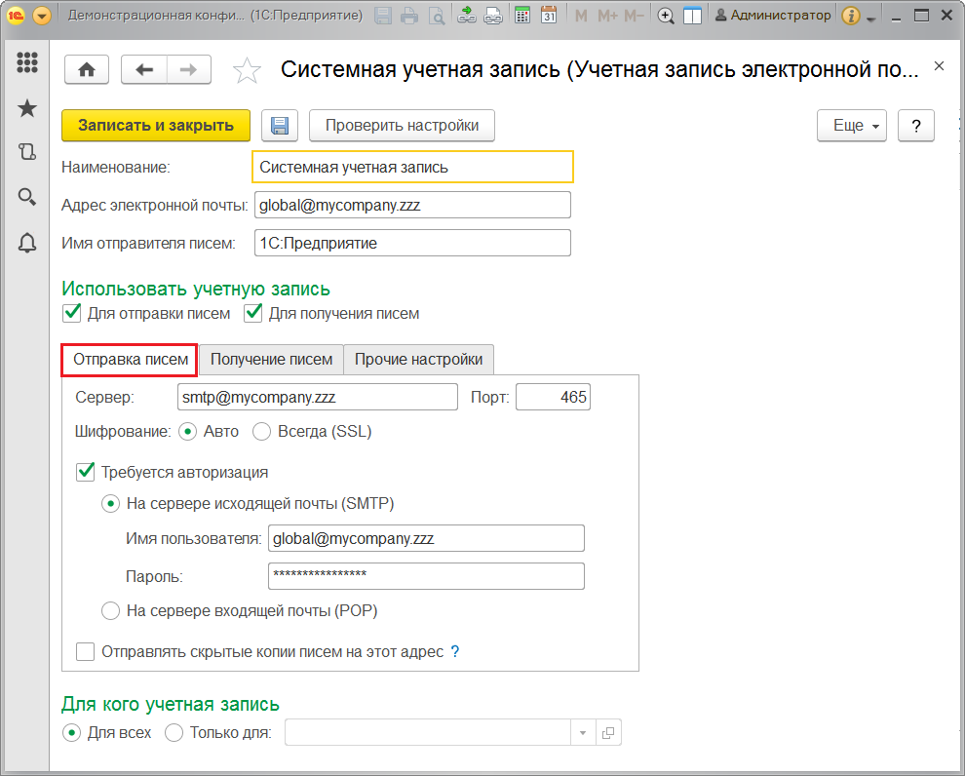

**Вкладка Получение писем**

На вкладке Получение писем можно изменить настройки сервера входящей почты.

Укажите Имя пользователя учетной записи в формате **User@Server.net**, он может отличаться от основного, в таком случае он будет предназначен только для получения писем.

Введите Пароль учетной записи.

Выберите Протокол сервера входящей почты: POP или IMAP.

В поле Сервер укажите адрес POP3 сервера в формате **imap.Server.net** или **pop.Server.net** в зависимости от действующего протокола сервера входящей почты (настройки зависят от характеристик почтового сервера, см. раздел [Примеры настройки почтовых ящиков](https://its.1c.ru/db/content/bsp301doc/src/5.48%20%D1%80%D0%B0%D0%B1%D0%BE%D1%82%D0%B0%20%D1%81%20%D0%BF%D0%BE%D1%87%D1%82%D0%BE%D0%B2%D1%8B%D0%BC%D0%B8%20%D1%81%D0%BE%D0%BE%D0%B1%D1%89%D0%B5%D0%BD%D0%B8%D1%8F%D0%BC%D0%B8.htm?_=1542292879#_примеры_настройки_почтовых)).

Укажите Порт компьютера для получения входящей почты, например, **995**.

Выберите с помощью переключателя, как будет производиться Шифрование:

■ Авто;

■ Всегда (SSL).

Если выбран протокол сервера входящей почты POP, можно изменить настройки хранения электронной почты на сервере:

■  Включите флажок Оставлять копии писем на сервере, для того чтобы программа не удаляла письма в папке Входящие почтового ящика электронной почты. Внимание! По умолчанию флажок выключен, в этом случае все письма после получения будут удалены с почтового сервера;

■ Если письма хранятся на сервере, при необходимости определите срок хранения писем на почтовом сервере с помощью поля Удалять письма с сервера через – например, через **10 дней** (установлено по умолчанию).

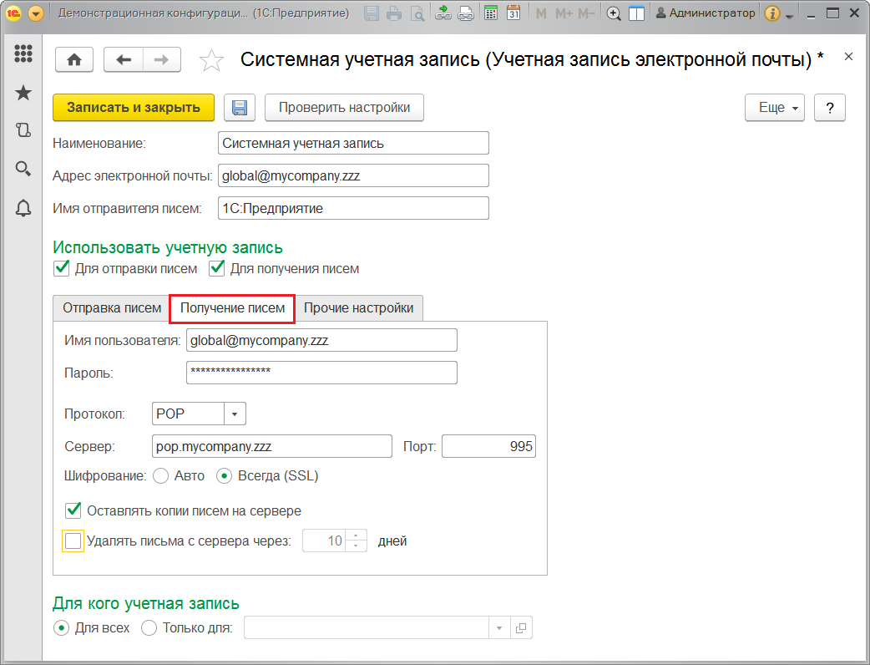

**Вкладка Прочие настройки**

На вкладке Прочие настройки (дополнительные параметры) укажите Длительность ожидания сервера – например, **30 сек** (установлено по умолчанию).

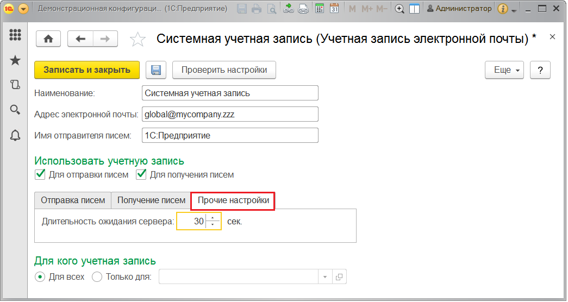

**Список учетных записей электронной почты**

Настройка учетных записей осуществляется в списке Учетные записи электронной почты, который можно открыть с помощью соответствующей ссылки в разделе **Администрирование –** Органайзер – Почта.

С помощью флажка Показывать персональные администратор может увидеть учетные записи всех пользователей.

С помощью флажка Показывать недействительные администратор может увидеть персональные учетные записи недействительных пользователей (например, уволенных сотрудников).

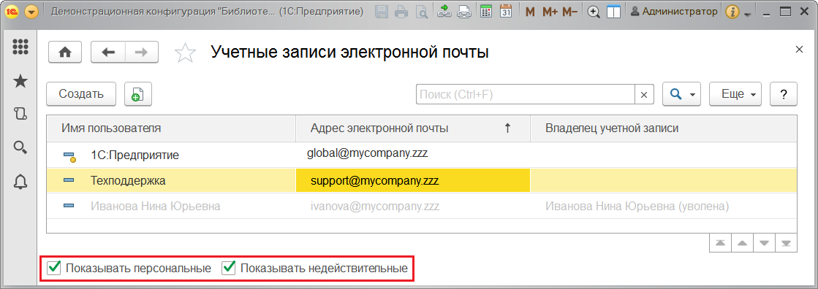

В списке можно ввести новую учетную запись с помощью кнопки Создать (подробнее см. раздел [Ввод учетной записи электронной почты](https://its.1c.ru/db/content/bsp301doc/src/5.48%20%D1%80%D0%B0%D0%B1%D0%BE%D1%82%D0%B0%20%D1%81%20%D0%BF%D0%BE%D1%87%D1%82%D0%BE%D0%B2%D1%8B%D0%BC%D0%B8%20%D1%81%D0%BE%D0%BE%D0%B1%D1%89%D0%B5%D0%BD%D0%B8%D1%8F%D0%BC%D0%B8.htm?_=1542292879#_ввод_учетной_записи)).

**Ввод учетной записи электронной почты**

При вводе учетной записи необходимо указать данные для подключения к почтовому серверу. Они приведены в справке (документации) к Вашему почтовому серверу.

Программа помогает настроить учетную запись электронной почты. При нажатии в списке учетных записей электронной почты кнопки Создать открывается помощник Создание учетной записи электронной почты.

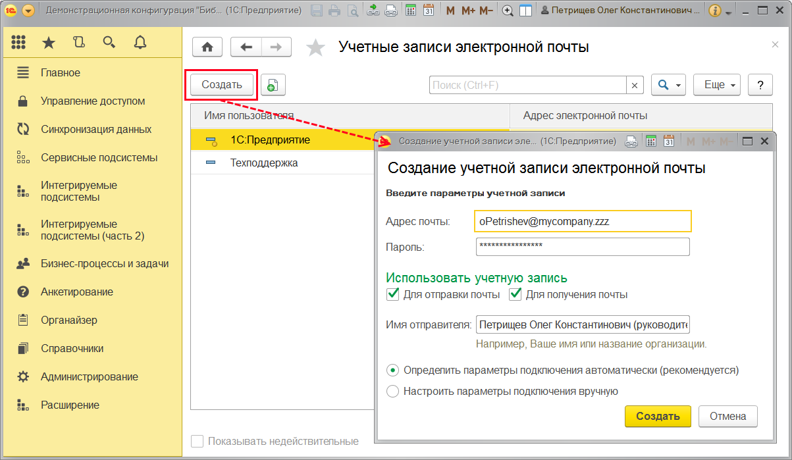

Требуется заполнить только основные сведения:

Укажите Адрес электронной почты учетной записи в формате **User@server.net**;

Введите Пароль учетной записи – пароль созданного почтового ящика электронной почты, подробнее см. раздел [Примеры настройки почтовых ящиков](https://its.1c.ru/db/content/bsp301doc/src/5.48%20%D1%80%D0%B0%D0%B1%D0%BE%D1%82%D0%B0%20%D1%81%20%D0%BF%D0%BE%D1%87%D1%82%D0%BE%D0%B2%D1%8B%D0%BC%D0%B8%20%D1%81%D0%BE%D0%BE%D0%B1%D1%89%D0%B5%D0%BD%D0%B8%D1%8F%D0%BC%D0%B8.htm?_=1542292879#_примеры_настройки_почтовых).

Укажите с помощью флажков, как Использовать учетную запись:

■ Для отправки почты;

■ Для получения почты.

Укажите Имя отправителя (имя пользователя или название организации), например, **Техподдержка**.

С помощью переключателя определите способ создания учетной записи:

■ Определить параметры подключения автоматически (рекомендуется);

■ Настроить параметры подключения вручную (см. раздел [Ручная настройка](https://its.1c.ru/db/content/bsp301doc/src/5.48%20%D1%80%D0%B0%D0%B1%D0%BE%D1%82%D0%B0%20%D1%81%20%D0%BF%D0%BE%D1%87%D1%82%D0%BE%D0%B2%D1%8B%D0%BC%D0%B8%20%D1%81%D0%BE%D0%BE%D0%B1%D1%89%D0%B5%D0%BD%D0%B8%D1%8F%D0%BC%D0%B8.htm?_=1542292879#_ручная_настройка_1)).

Для автоматического определения параметров подключения после выбора соответствующего варианта нажмите кнопку Создать. Программа предпримет попытку автоматической настройки и проверки учетной записи. Если были указаны корректные параметры учетной записи, через некоторое время выводится сообщение об успешной настройке. Нажмите кнопку, для того чтобы Перейти к учетной записи.

По умолчанию у созданной автоматически учетной записи электронной почты в поле Наименование проставляется ее адрес. При необходимости можно изменить наименование учетной записи, а также проверить другие параметры. Подробнее см. раздел [Системная учетная запись](https://its.1c.ru/db/content/bsp301doc/src/5.48%20%D1%80%D0%B0%D0%B1%D0%BE%D1%82%D0%B0%20%D1%81%20%D0%BF%D0%BE%D1%87%D1%82%D0%BE%D0%B2%D1%8B%D0%BC%D0%B8%20%D1%81%D0%BE%D0%BE%D0%B1%D1%89%D0%B5%D0%BD%D0%B8%D1%8F%D0%BC%D0%B8.htm?_=1542292879#_системная_учетная_запись_1).

Автоматическая настройка учетной записи электронной почты может не состояться.

При обнаружении ошибок программа рекомендует проверить параметры (для возвращения к настройке параметров нажмите кнопку Настроить параметры подключения вручную) и повторить попытку.

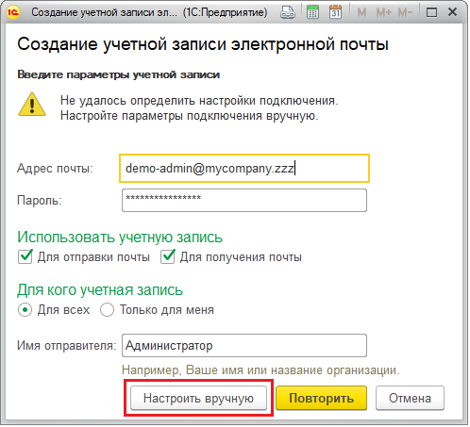

**Ручная настройка**

Для ручной настройки при вводе учетной записи электронной почты переключатель установите в положение Настроить вручную. Рассмотрим настройку учетной записи для почтового ящика Яндекс-почты [**PrimerUser@Yandex.ru**](mailto:PrimerUser@Yandex.ru), (подробнее о настройке данного почтового ящика см. раздел [Почтовый ящик в Яндекс](https://its.1c.ru/db/content/bsp301doc/src/5.48%20%D1%80%D0%B0%D0%B1%D0%BE%D1%82%D0%B0%20%D1%81%20%D0%BF%D0%BE%D1%87%D1%82%D0%BE%D0%B2%D1%8B%D0%BC%D0%B8%20%D1%81%D0%BE%D0%BE%D0%B1%D1%89%D0%B5%D0%BD%D0%B8%D1%8F%D0%BC%D0%B8.htm?_=1542292879#_почтовый_ящик_в)).

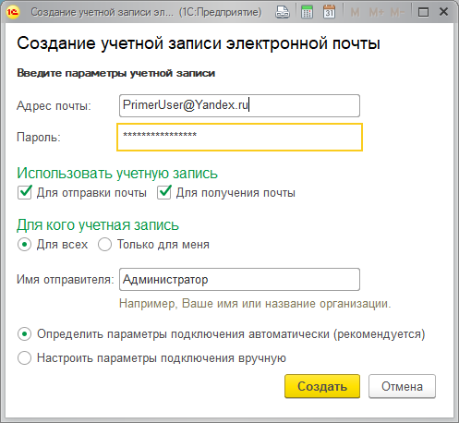

Нажмите кнопку Далее для заполнения остальных параметров, при этом большинство параметров проставляется программой по умолчанию в зависимости от настроек почтовых серверов учетной записи электронной почты (см. раздел [Примеры настройки почтовых ящиков](https://its.1c.ru/db/content/bsp301doc/src/5.48%20%D1%80%D0%B0%D0%B1%D0%BE%D1%82%D0%B0%20%D1%81%20%D0%BF%D0%BE%D1%87%D1%82%D0%BE%D0%B2%D1%8B%D0%BC%D0%B8%20%D1%81%D0%BE%D0%BE%D0%B1%D1%89%D0%B5%D0%BD%D0%B8%D1%8F%D0%BC%D0%B8.htm?_=1542292879#_примеры_настройки_почтовых)). Их требуется только проверить и попытаться сохранить учетную запись заново.

Заполните настройки сервера исходящей почты, нажмите кнопку Далее. О параметрах настройки подробнее см. раздел [Вкладка Отправка писем](https://its.1c.ru/db/content/bsp301doc/src/5.48%20%D1%80%D0%B0%D0%B1%D0%BE%D1%82%D0%B0%20%D1%81%20%D0%BF%D0%BE%D1%87%D1%82%D0%BE%D0%B2%D1%8B%D0%BC%D0%B8%20%D1%81%D0%BE%D0%BE%D0%B1%D1%89%D0%B5%D0%BD%D0%B8%D1%8F%D0%BC%D0%B8.htm?_=1542292879#_вкладка_отправка_писем).

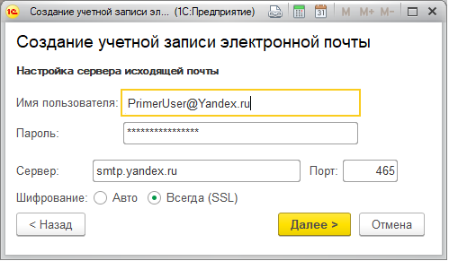

Заполните настройки сервера входящей почты, нажмите кнопку Далее. Подробнее см. раздел [Вкладка Получение писем](https://its.1c.ru/db/content/bsp301doc/src/5.48%20%D1%80%D0%B0%D0%B1%D0%BE%D1%82%D0%B0%20%D1%81%20%D0%BF%D0%BE%D1%87%D1%82%D0%BE%D0%B2%D1%8B%D0%BC%D0%B8%20%D1%81%D0%BE%D0%BE%D0%B1%D1%89%D0%B5%D0%BD%D0%B8%D1%8F%D0%BC%D0%B8.htm?_=1542292879#_вкладка_получение_писем).

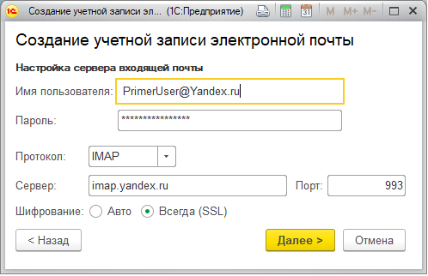

Укажите Дополнительные настройки, нажмите кнопку Далее для настройки учетной записи.

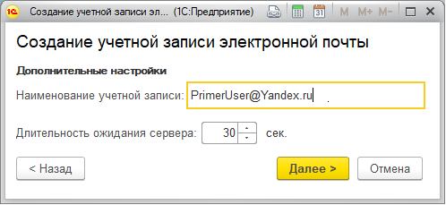

При попытке сохранения программа проверяет введенные учетные записи электронной почты (пытается отослать пробное сообщение). Учетные записи, не прошедшие проверку, не сохраняются.

Проверка учетной записи электронной почты занимает некоторое время. Если учетная запись не прошла проверку, выходит сообщение об ошибке. В таком случае необходимо проверить и поправить:

■ правильность заполнения адреса и пароля электронной почты, а также других полей;

■ настройки почтового ящика электронной почты (например, доступ почтовых клиентов), подробнее см. раздел [Примеры настройки почтовых ящиков](https://its.1c.ru/db/content/bsp301doc/src/5.48%20%D1%80%D0%B0%D0%B1%D0%BE%D1%82%D0%B0%20%D1%81%20%D0%BF%D0%BE%D1%87%D1%82%D0%BE%D0%B2%D1%8B%D0%BC%D0%B8%20%D1%81%D0%BE%D0%BE%D0%B1%D1%89%D0%B5%D0%BD%D0%B8%D1%8F%D0%BC%D0%B8.htm?_=1542292879#_примеры_настройки_почтовых).

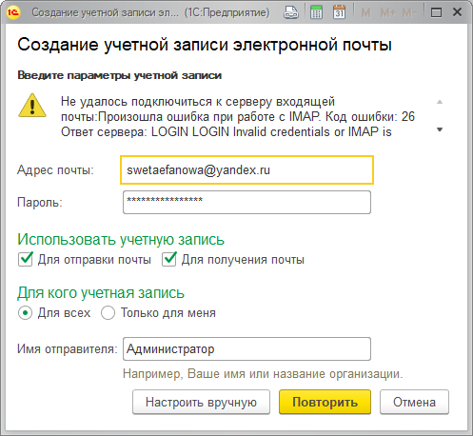

В случае успешного прохождения проверки программа выводит сообщение. Нажмите кнопку Перейти к учетной записи, для того чтобы просмотреть настройки. Подробнее о заполнении учетной записи электронной почты см. раздел [Системная учетная запись](https://its.1c.ru/db/content/bsp301doc/src/5.48%20%D1%80%D0%B0%D0%B1%D0%BE%D1%82%D0%B0%20%D1%81%20%D0%BF%D0%BE%D1%87%D1%82%D0%BE%D0%B2%D1%8B%D0%BC%D0%B8%20%D1%81%D0%BE%D0%BE%D0%B1%D1%89%D0%B5%D0%BD%D0%B8%D1%8F%D0%BC%D0%B8.htm?_=1542292879#_системная_учетная_запись_1).

**Примеры настройки почтовых ящиков**

Внимание! Рекомендуется создать отдельный почтовый ящик, в котором не будет личной переписки, информации о счетах и т.п., для работы с функциями программы 1С:Предприятие, например, для работы с взаимодействиями или рассылок отчетов, т.к. любые защитные методы затруднят автоматический доступ к ящику.

Для использования почтового ящика в 1С:Предприятие в большинстве почтовых сервисов необходимо произвести дополнительные настройки, которые снижают уровень безопасности почты – в таком случае возможен взлом и использование ящика злоумышленниками.

Для работы с важными для Вас сообщениями электронной почты (например, личная переписка, работа с интернет-магазинами или получение сообщений из онлайн-банка) создайте другие почтовые ящики, используя рекомендуемые данным почтовым сервисом средства защиты почты.

**Почтовый ящик в outlook.com**

В Outlook.com нажмите ссылку Создать учетную запись. Данная учетная запись может использоваться и в других проектах Microsoft.

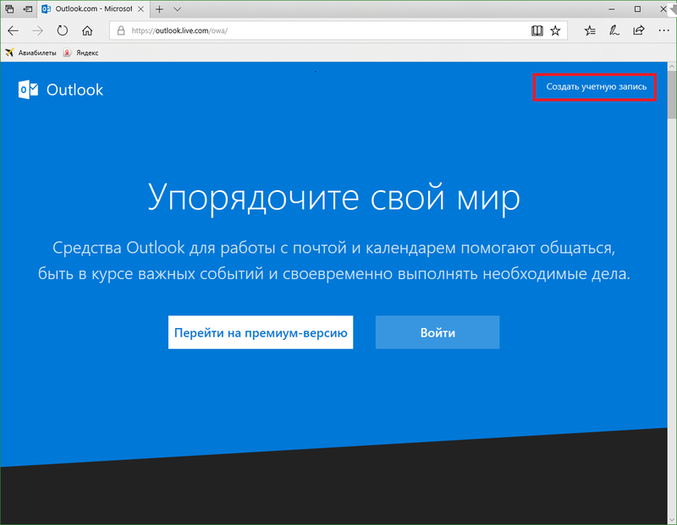

Придумайте и напишите название учетной записи. Также можно использовать номер телефона. Следуйте указаниям программы.

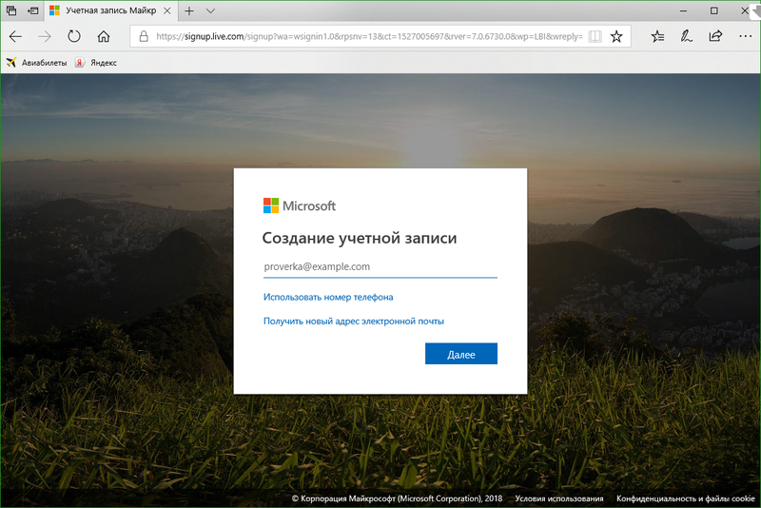

После того как учетная запись создана, можно использовать ее для работы с почтой после подтверждения, что ею пользуется не робот. Следуйте указаниям программы.

Для проверки учетной записи Microsoft Outlook может время от времени может присылать письма с предложением пройти проверку на робота разными способами: через ввод символов на картинке, через SMS на телефон или письмо на электронную почту.

Программа предлагает это сделать:

■ Через ввод символов на картинке;

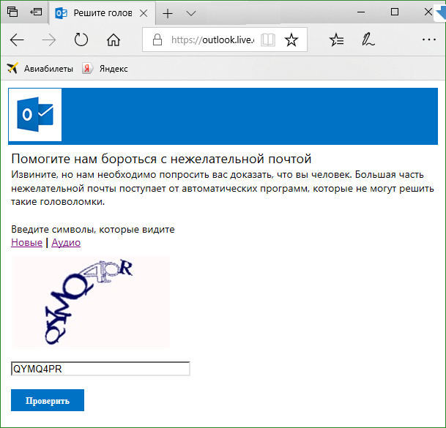

■ Через отправку кода на телефон.

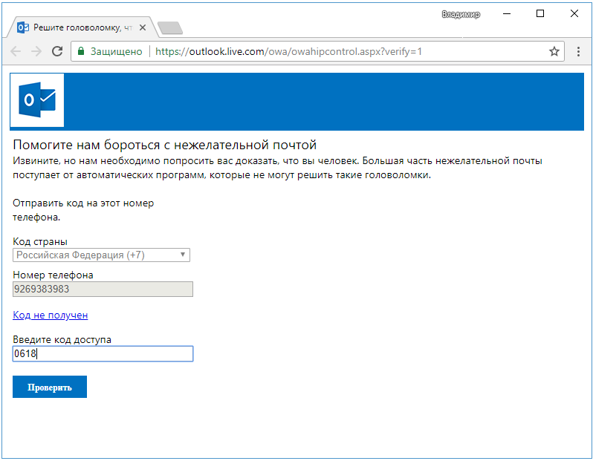

Если программа не вывела такое предложение автоматически, можно открыть его самостоятельно.

Для этого войдите в учетную запись, нажав на значок справа вверху. Перейдите по ссылке Просмотр учетной записи. Для учетной записи Microsoft предусмотрена дополнительная защита, она устанавливается в разделе Безопасность.

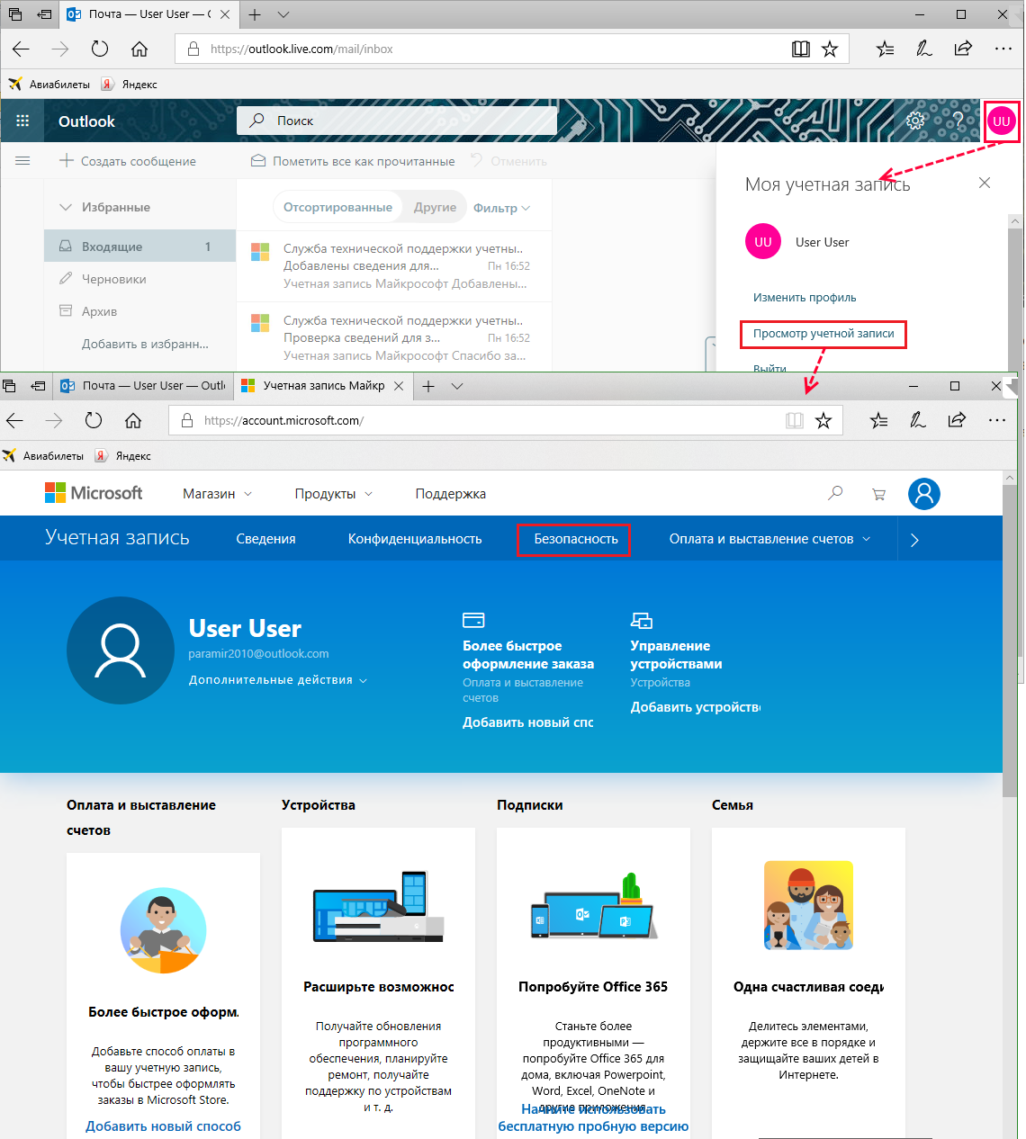

В разделе Безопасность выберите Обновить данные, выберите способ проверки учетной записи, например, с телефона. Введите необходимые данные.

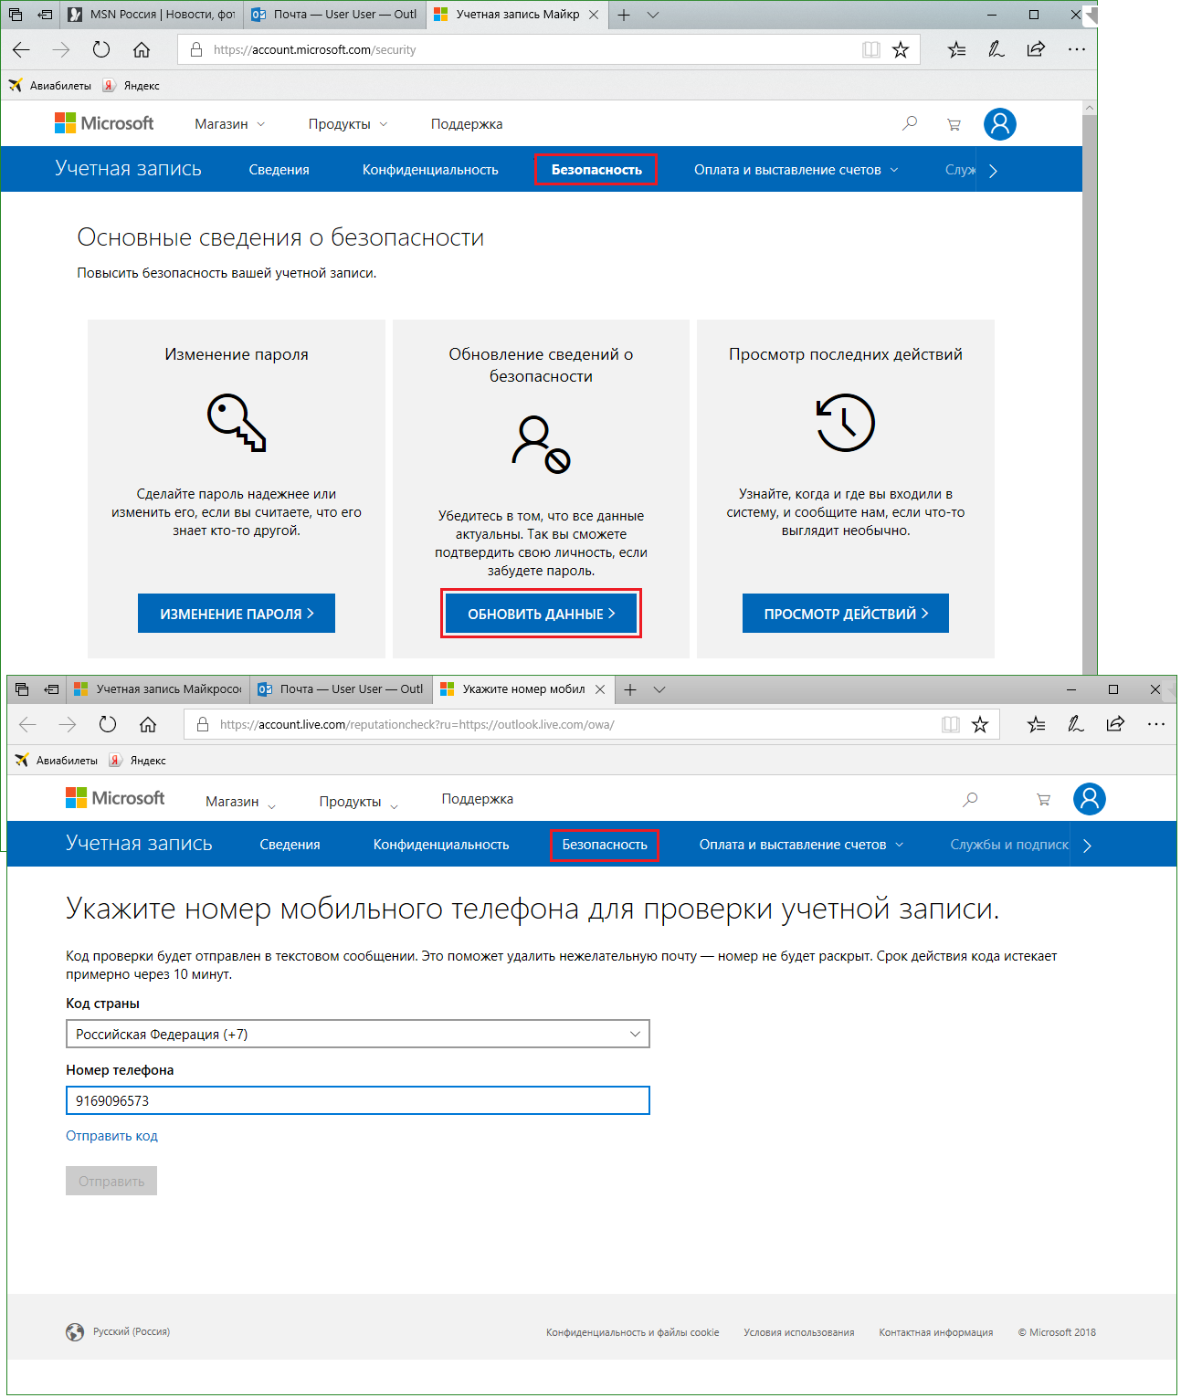

Затем попробуйте отослать письма и проверить, что почта работает. Если все в порядке, можно использовать учетную запись для работы в 1С:Предприятие.

При ручной настройке учетной записи электронной почты могут потребоваться характеристики почтового сервера. Для их просмотра нажмите в правой части окна на значокhttps://its.1c.ru/db/content/bsp301doc/src/_img/a8ac365292f91872c91b58b5276d597d/image2159.png?_=1542292879Параметры, выберите Просмотр всех параметров – Почта – Синхронизация почты – POP и IMAP.

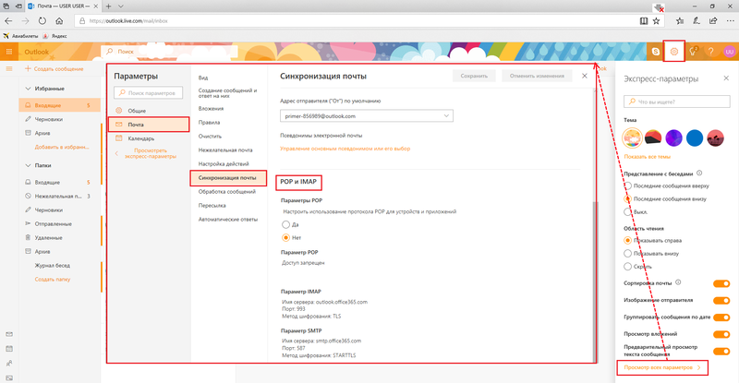

Пример ручной настройки с характеристиками почтового ящика [**Primer-123456@outlook.com**](mailto:Primer-123456@outlook.com):

Настройки сервера исходящей почты:

■ Сервер: **smtp-mail.outlook.com**;

■ Порт: **587**;

■ Шифрование: **Авто**;

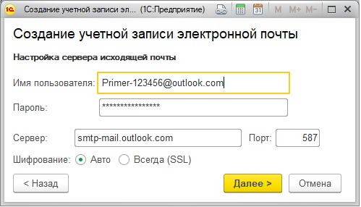

Настройки сервера входящей почты:

■ Протокол: **IMAP**;

■ Сервер: **imap-mail.outlook.com**;

■ Порт: **993**;

■ Шифрование: **Авто**.

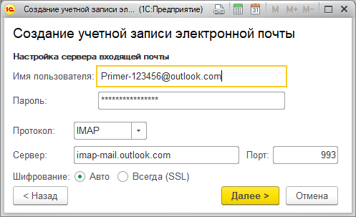

**Почтовый ящик в Рамблер**

Придумайте имя своего почтового ящика. Нажмите на кнопку Регистрация. Следуйте указаниям программы.

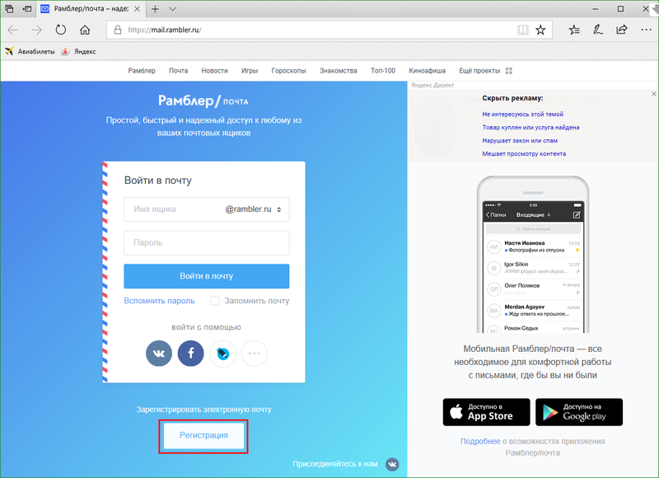

После регистрации обычно открывается почта. Если этого не произошло, войдите в свой новый почтовый ящик. В командной панели на странице Почта выполните команду Настройки. Нажмите на ссылку Программы. Обратите внимание: на этой странице размещаются данные о почтовом сервере Rambler и рекомендации по настройке различных почтовых клиентов. Если не удастся автоматическая настройка учетной записи электронной почты в 1С:Предприятие, можно воспользоваться этими данными для ручной настройки (подробнее см. раздел [Ручная настройка](https://its.1c.ru/db/content/bsp301doc/src/5.48%20%D1%80%D0%B0%D0%B1%D0%BE%D1%82%D0%B0%20%D1%81%20%D0%BF%D0%BE%D1%87%D1%82%D0%BE%D0%B2%D1%8B%D0%BC%D0%B8%20%D1%81%D0%BE%D0%BE%D0%B1%D1%89%D0%B5%D0%BD%D0%B8%D1%8F%D0%BC%D0%B8.htm?_=1542292879#_ручная_настройка_1)).

Разрешите доступ к почтовому ящику с помощью почтовых клиентов, нажав кнопку ВКЛ. Надо будет подтвердить, что с почтой работает не робот с помощью ввода символов на картинке.

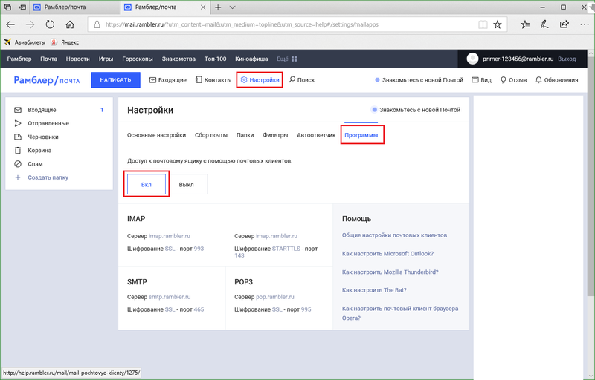

Пример ручной настройки с характеристиками почтового ящика **Primer-123456@rambler.ru**:

Настройки сервера исходящей почты:

■ Сервер: **smtp.rambler.ru**;

■ Порт: **465**;

■ Шифрование: **Всегда(SSL)**;

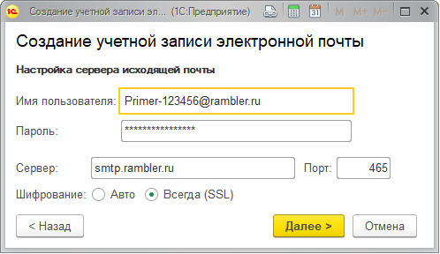

Настройки сервера входящей почты:

■ Протокол: **IMAP**;

■ Сервер: **imap.rambler.ru**;

■ Порт: **993**;

■ Шифрование: **Всегда (SSL)**.

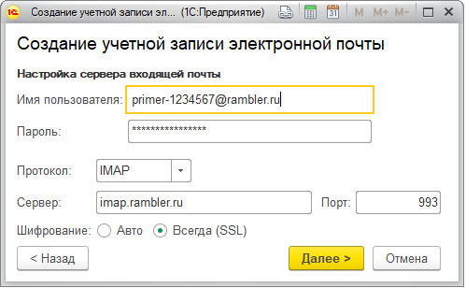

**Почтовый ящик в Яндекс**

Нажмите кнопку Создать аккаунт.

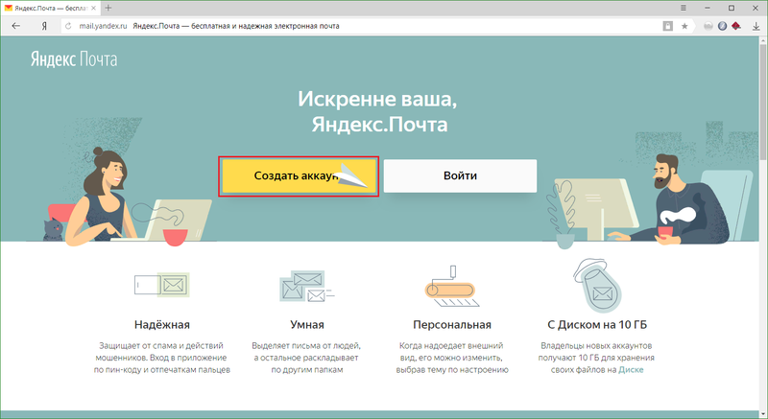

Придумайте имя почтового ящика, например, **PrimerUser@yandex.ru**. Следуйте указаниям программы. Можно использовать для подтверждения ящика номер телефона или выбрать У меня нет телефона и ввести контрольный вопрос.

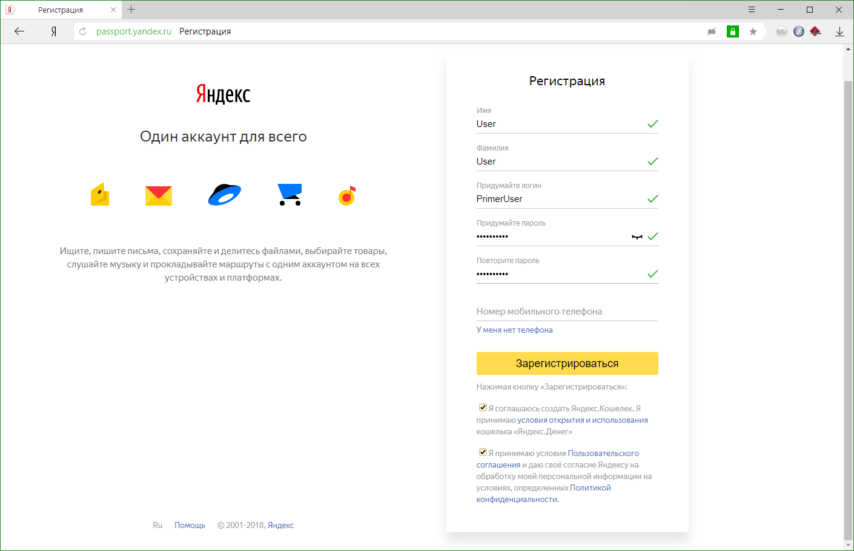

После регистрации автоматически открывается почтовый ящик. Если этого не произошло, откройте почтовый ящик с помощью кнопки Войти.

Проверьте настройки почтового ящика. Для этого нажмите на кнопку https://its.1c.ru/db/content/bsp301doc/src/_img/a8ac365292f91872c91b58b5276d597d/image2179.png?_=1542292879 в правой части окна, перейдите по ссылке Все настройки.

Можно проверить настройки аккаунта, нажав на кнопку справа и выбрав в меню пункт Управление аккаунтом. При необходимости можно Сменить пароль.

Остальные функции: Включить пароли приложений или Настроить двухфакторную аутентификацию использовать не рекомендуется, т.к. это может затруднить работу 1С:Предприятия с почтовым ящиком.

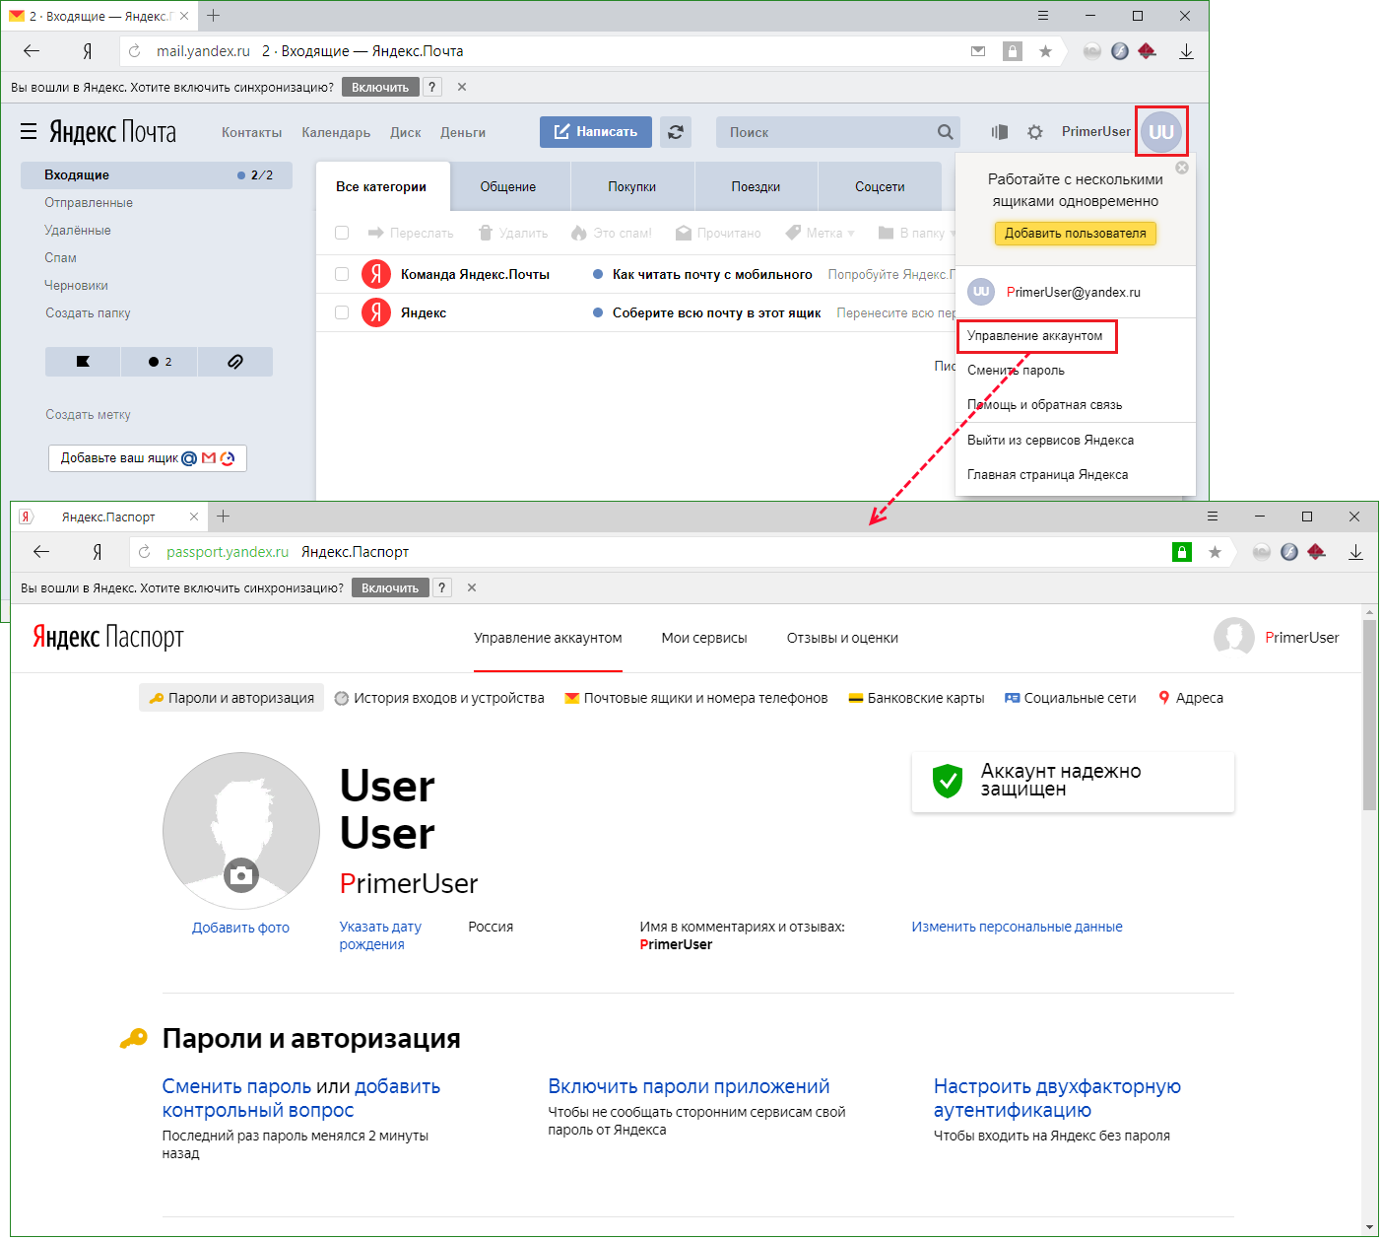

Настройте работу с почтовым клиентом. Для этого нажмите на ссылку Почтовые программы, включите соответствующие флажки (по умолчанию включен флажок С сервера imap.yandex.ru по протоколу IMAP). Порты не указываются, но во время настройки учетной записи электронной почты программа 1С:Предприятие выбирает их по умолчанию.

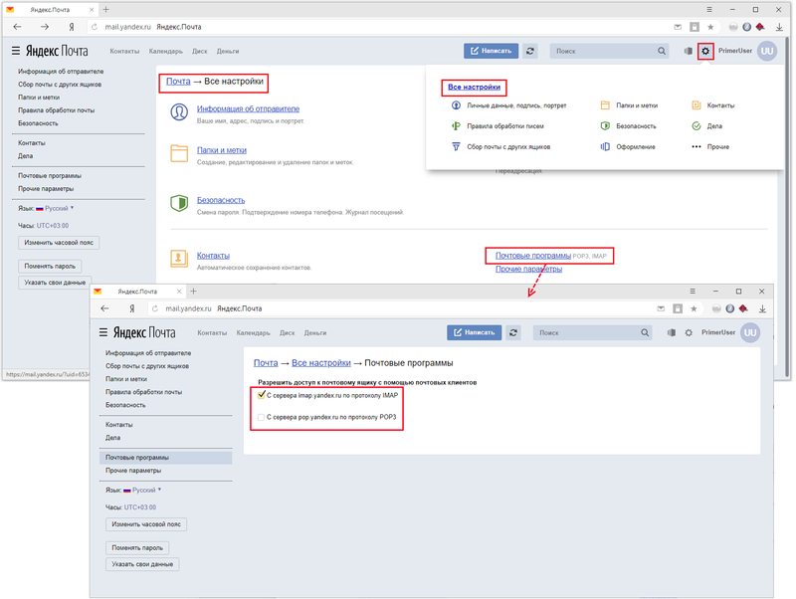

Пример ручной настройки с характеристиками почтового ящика [**PrimerUser@Yandex.ru**](mailto:PrimerUser@Yandex.ru):

Настройки сервера исходящей почты:

■ Сервер: **smtp.yandex.ru**;

■ Порт: **465**;

■ Шифрование: **Всегда (SSL)**.



Настройки сервера входящей почты:

■ Протокол: **IMAP**;

■ Сервер: **imap.yandex.ru**;

■ Порт: **993**;

■ Шифрование: **Всегда (SSL)**.



**Почтовый ящик в gmail.com**

Создайте аккаунт Google, следуя указаниям сервиса.

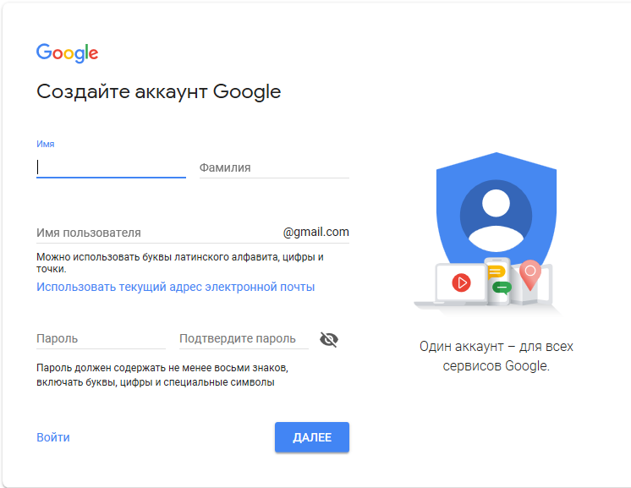

После того, как аккаунт создан, откройте почтовый ящик. Нажав на соответствующий значок в правой части экрана, откройте свой аккаунт. Проверьте настройки, нажав на кнопку Мой аккаунт.

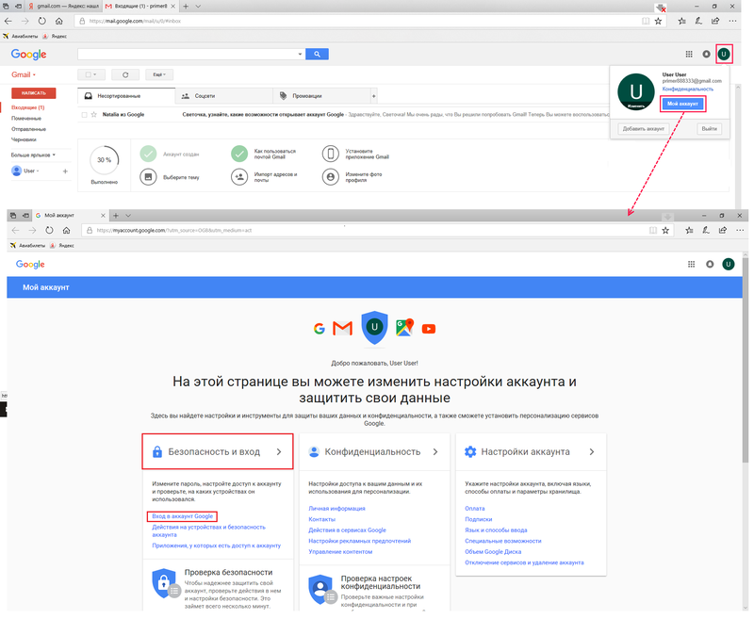

В разделе Безопасность и вход перейдите по ссылке Вход в аккаунт Google. Отключите двухэтапную аутентификацию. Подробнее см. справочную информацию к почтовому ящику Google.

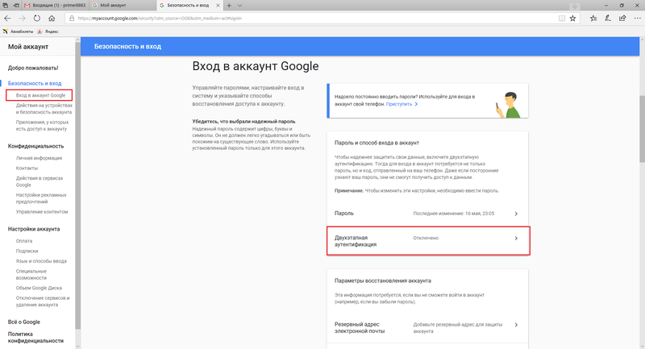

На странице Мой аккаунт – Безопасность и вход перейдите в раздел Приложения, у которых есть доступ к аккаунту. Для работы функций 1С необходимо с помощью переключателя разрешить Ненадежные приложения (по умолчанию запрещены).

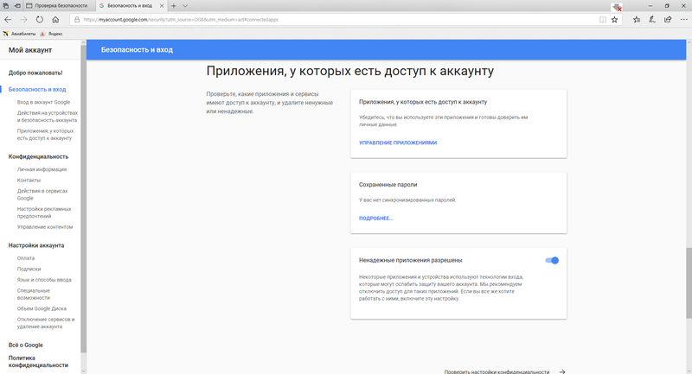

Внимание! Если в процессе настройки доступа к почтовому ящику некоторых функций программа 1С выдаст сообщение, что не получилось подключиться к почте и необходимо сделать это вручную, нужно перейти по ссылке: <https://accounts.google.com/displayunlockcaptcha>.

Компьютер, с которого вы в настоящий момент производите настройку, авторизуется в сервисе Google и функция 1С заработает.

Для того чтобы настроить учетную запись для 1С:Предприятия вручную, потребуется посмотреть настройки почтового ящика. Откройте почту. В правой верхней части окна нажмите значок https://its.1c.ru/db/content/bsp301doc/src/_img/a8ac365292f91872c91b58b5276d597d/image2193.png?_=1542292879 Настройки, в выпадающем меню выберите Настройки, в панели навигации настроек выберите Пересылка и POP/IMAP. Выберите нужные настройки, например, включите **IMAP**.

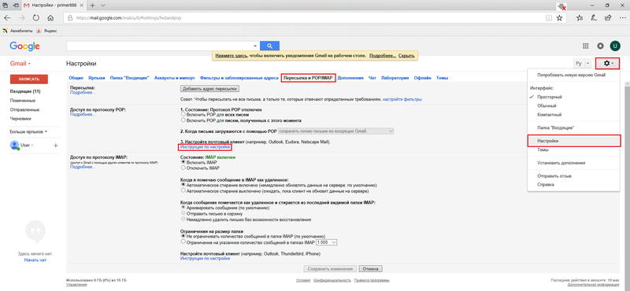

Настройки почтового сервера Gmail.com можно посмотреть по ссылке Инструкции по настройке.

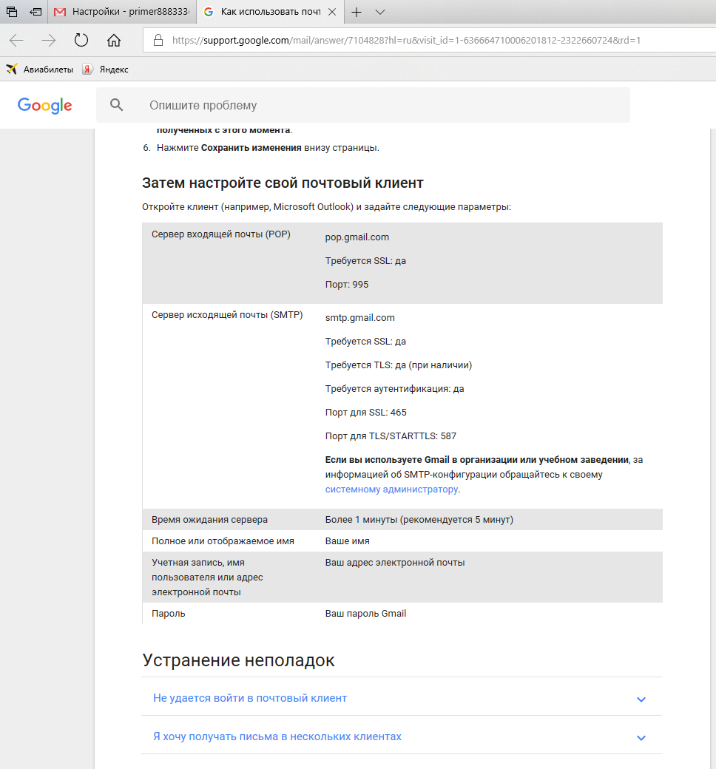

Пример ручной настройки с характеристиками почтового ящика [**Primer888333@gmail.com**](mailto:Primer888333@gmail.com):

Настройки сервера исходящей почты:

■ Сервер: **smtp.gmail.com**;

■ Порт: **465**;

■ Шифрование: В**сегда (SSL)**.

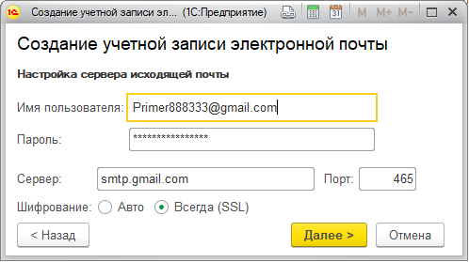

Настройки сервера входящей почты:

■ Протокол: **IMAP**;

■ Сервер: **imap.gmail.com**;

■ Порт: **993**;

■ Шифрование: **Всегда (SSL)**.

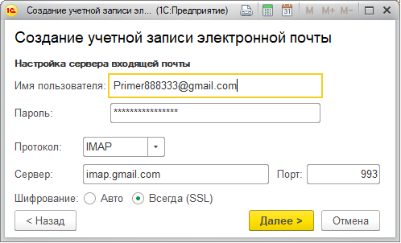

**Проверка настроек учетной записи**

Для проверки введенных параметров учетной записи нажмите кнопку Проверить настройки. При этом программа попытается отправить почтовое сообщение и проверит возможность соединения с сервером входящих почтовых сообщений.

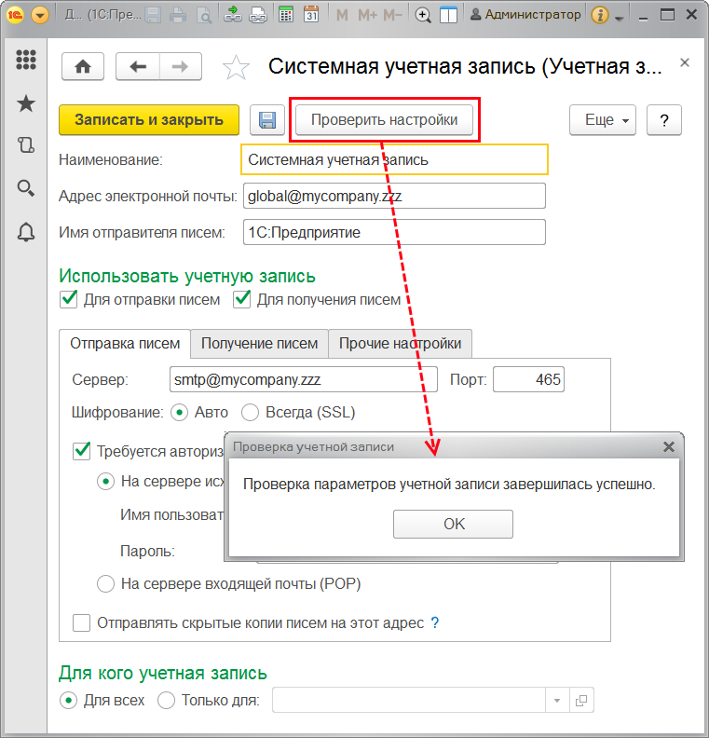

Также выделив строку в списке, с помощью соответствующей команды меню Еще можно Проверить учетную запись.

**Отправка и получение почтовых сообщений**

В программе имеются функции, которые предполагают отправку и получение писем по электронной почте:

■ Отправка в качестве вложений печатных форм, формируемых в программе, осуществляется при необходимости по соответствующей команде. Подробнее см. раздел документации Печать;

■ Уведомление администратора о завершении обновления программы. Подробнее см. раздел документации Обновление конфигурации;

■ Рассылка администратору отчета с критичными записями журнала регистрации. Подробнее см. раздел документации Анализ журнала регистрации;

■ Синхронизация данных с другими программами через электронную почту. Подробнее см. раздел документации Обмен данными;

■ Рассылка уведомлений о задачах, не исполненных в срок, после соответствующих настроек производится программой автоматически. Подробнее см. раздел документации Бизнес-процессы и задачи;

■ Рассылки вариантов отчетов по расписанию (если программа работает в клиент-серверном режиме) или по требованию. Подробнее см. разделы документации Варианты отчетов и Рассылка отчетов.

Для отправки почтового сообщения заполните необходимые поля.

В поле Кому: можно указать сразу несколько получателей почтового сообщения через запятую.

Заполните поле Тема, напишите текст письма.

В программе предусмотрена возможность форматирования текста письма: можно отформатировать текст, вставить гиперссылку или картинку с помощью стандартных команд. Самые востребованные команды выведены над текстом письма в виде кнопок, остальные команды форматирования можно найти в меню Еще.

Для того чтобы вложить в почтовое сообщение дополнительные файлы, нажмите кнопку Приложить файл. Список вложений показывается ниже кнопки.

В поле Учетная запись по умолчанию выбрана системная учетная запись. При необходимости можно выбрать другую учетную запись из списка с помощью кнопки https://its.1c.ru/db/content/bsp301doc/src/_img/a8ac365292f91872c91b58b5276d597d/image403.png?_=1542292879.

В поле Адрес ответа можно задать адрес, на который получатели письма будут отправлять ответ. По умолчанию поле копируется адрес системной учетной записи. Это поле рекомендуется заполнять в том случае, если входящая корреспонденция системной учетной записи не просматривается (например, если учетная запись предназначена только для отправки).

После окончания работы над почтовым сообщением нажмите кнопку Отправить для его отсылки.

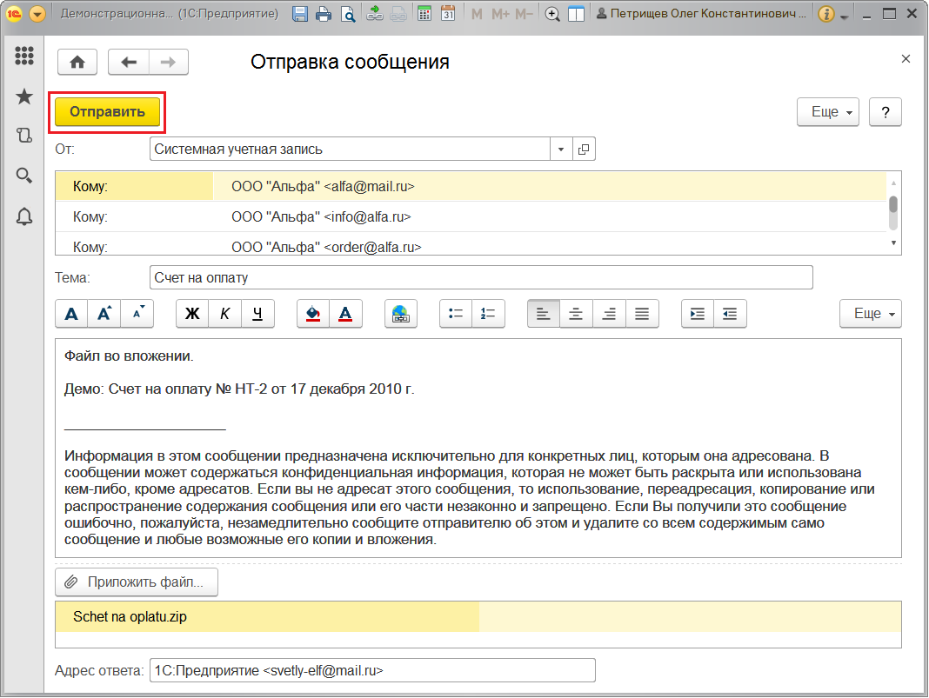

**Роли для работы с почтовыми сообщениями**

В состав программы входят следующие роли для работы с почтовыми сообщениями:

|  |  |
| --- | --- |
| Роль | Краткое описание |
| Полные права | Дает право пользователю изменять, добавлять и удалять учетные записи электронной почты, а также отправлять и принимать сообщения электронной почты. |
| Использование учетных записей электронной почты | Дает право чтения данных учетных записей электронной почты, возможность отправлять и принимать сообщения электронной почты. |